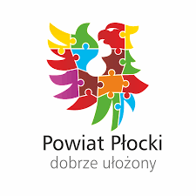 

**KARTA ZGŁOSZENIA**

**KONKURS NA „NAJŁADNIESZY WIENIEC DOŻYNKOWY”**

Dożynki Powiatu Płockiego

Brudzeń Duży, 7 wrzesień 2025 r.

1. Wykonawca wieńca dożynkowego /grupa lub osoba/ ………………………………………………………………………………………………………………………………………………………………………………………………………………………………………………………………………………………..
2. Miejscowość/gmina: …………………………………………………………………………
3. Dane osoby do kontaktu /imię, nazwisko, nr telefonu/

………………………………………………………………………………………………………………………………………………………………………………………………………………………………………………………………………………………..

1. Wyrażam chęć udziału w konkursie.

…………………………………

/data i podpis zgłaszającego/